金蝶KIS迷你版、金蝶KIS标准版现金流量表的编制

一、应用流程步骤：

1、在迷你版打开账套的主界面中，选择“工具”下拉菜单中的“现金流量表”进入现金流量表系统，如下图

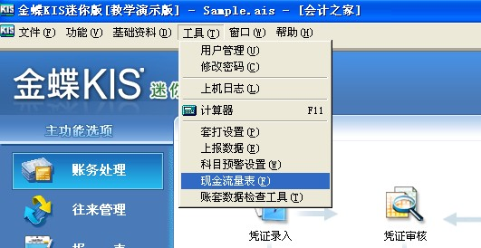  
2、进入现金流量表系统，选择“系统”按钮下的“报表方案”，进行方案的设置，如下图

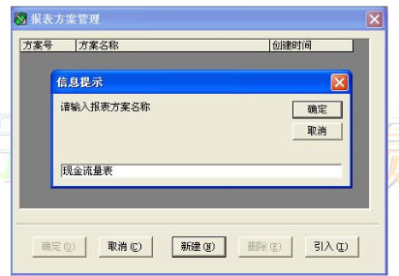

    企业可以根据自己的业务建立不同的报表方案。在一个账套内，企业也可以建立多个报表方案。如核算外币的企业既可以建立综合本位币报表方案，也可以建立外币报表方案。报表方案可以直接新建，也可以通过引入的方式引入已经存在的以前版本的报表方案。变通实现对以前版本的现金流量表进行升级处理。

3、选择相应的报表方案，“确定”进入现金流量表系统，单击，并进行现金类科目等信息的设置， 如下图

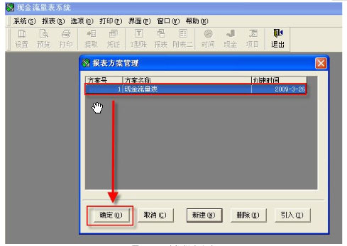  
4、选择报表方案，进行现金类科目及现金等价物的指定是编制现金流量表的基础。通过单击“现金”按钮调出会计科目的窗口进行指定，单击“确定”既可。如下图

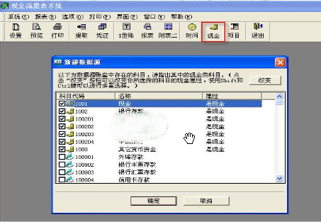  
5、完成现金类科目及现金等价物的指定后，通过“提取”按钮进行数据的提取，如下图

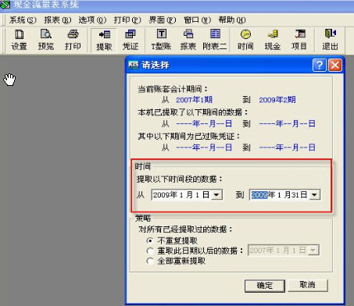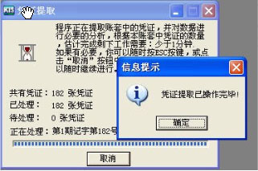

6、通过“时间”按钮，设定报表时间。设置该时间后，T型账户及报表都是指这个时间的T型账和报表。如下图

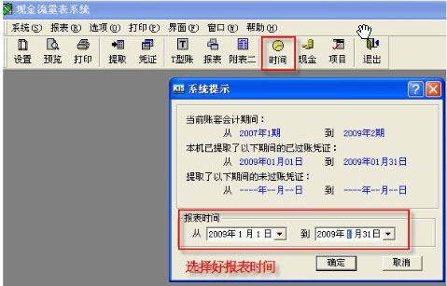  
7、现金流量表主表的编制一般是指通过现金收入和现金支出的主要类别反映企业经营活动的现金流量，一般以利润表中的营业收入为起算点，调整与经营活动有关的项目的增减变动，然后计算出经营活动的现金流量。在软件现金流量表系统通过“T型账”按钮，进入T型账，进行现金流量主表项目的指定。如下图

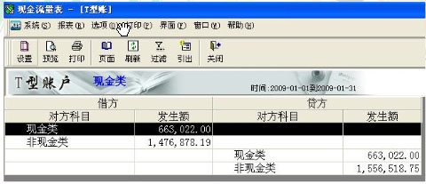

    在T型账中通过展开非现金类科目的下级科目，能够清楚地了解到现金的流向，据此正确的指定现金流量项目。单击鼠标右键，选择“按下级科目展开”，如下图

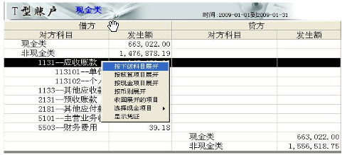

    如果设置了核算项目，可以按照核算项目进行展开。任何会计科目都可以展开到最明细的科目。展开后，单击鼠标右键，通过“选择现金项目”，进行现金流量表主表项目的指定。如下图

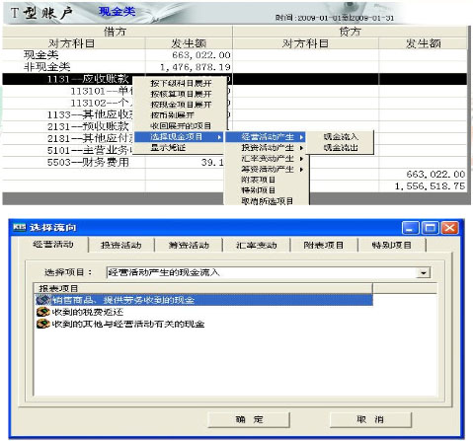  
8、完成主表项目的指定后，通过“附表二”进行现金流量附表项目的指定。现金流量表附表的编制，其实就是以净利润为起点，调整不涉及现金的收入、费用、营业外收支等有关项目的增减、变动，据此计算出经营活动的现金流量。编制过程首先也是要按下级科目展开，并显示对方科目。如下图

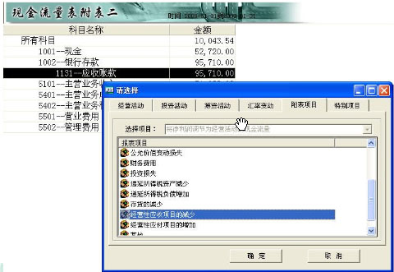  
9、现金流量主表项目和附表项目正确指定后，可以通过“报表”按钮对生成的现金流量表进行查看。如下图

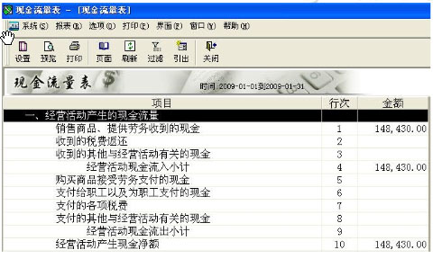

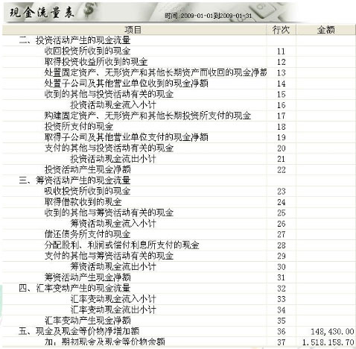  
    其中：主表经营活动产生的现金流量净额=附表中经营活动产生的现金流量净额；主表现金及现金等价物净增 加额=附表现金及现金等价物净增加额。